**Uso selectivo de gráficos**

**Introducción**

Microsoft Power BI es una herramienta excelente para crear informes interactivos. Una parte integral de la misma, es su amplia gama de herramientas visuales que le permiten representar los datos de una manera significativa y accesible. Sin embargo, un gráfico específico puede no ser útil para todos los públicos. Por ejemplo, el departamento de RR.HH. tiene necesidades de datos diferentes a las del departamento de ventas. Del mismo modo, los gráficos creados para el departamento de marketing pueden no tener puntos clave de interés para el departamento de TI. Aquí es donde entran en juego los gráficos orientados.

En esta lectura, aprenderá sobre los gráficos orientados y la importancia de orientar el uso de los gráficos en los informes en función de las necesidades de datos de su audiencia. Esta lectura también le introducirá en los indicadores clave de rendimiento (KPI) y en el uso de los KPI para crear gráficos orientados.

**Gráficos orientados y su importancia**

Un gráfico orientado es una visualización de datos diseñada para un público concreto, que se centra en los puntos de datos más relevantes. Crear un gráfico orientado implica comprender las necesidades informativas de la audiencia, seleccionar el tipo de gráfico más adecuado y destacar los puntos de datos de mayor interés para la audiencia. En pocas palabras, un gráfico dirigido es como una imagen que muestra información vital para un grupo concreto. Describamos por qué es importante utilizar gráficos orientados en los informes en lugar de genéricos. Los gráficos orientados son:

* **Más fáciles de entender**: Cuando un gráfico sólo muestra información importante para un grupo de personas, les resulta más fácil comprender e interpretar la información. No tienen que dedicar tiempo a información que no es importante para ellos.
* **Más** interesante: Si un gráfico contiene información que interesa a la gente, es más probable que le presten atención. Esto puede dar lugar a una reflexión y un debate más profundos sobre la información del gráfico.
* Más**centrado**: Con los gráficos orientados, la gente puede centrarse en la información valiosa para tomar decisiones informadas. Por ejemplo, un gráfico que muestre las ventas a lo largo del tiempo puede ayudar al propietario de una tienda a decidir cuándo vender más artículos concretos.
* Más**claros**: Al mostrar sólo lo necesario, los gráficos orientados ayudan a evitar confusiones. Todo el mundo puede identificar y comprender claramente los puntos más críticos.
* **Ahorro de tiempo**: Los gráficos orientados ayudan a ahorrar tiempo, ya que recortan los detalles innecesarios. Esto significa que las personas pueden captar rápidamente los puntos clave y utilizar estos conocimientos en su trabajo y en los procesos de toma de decisiones.

**Ejemplos de gráficos orientados**

Exploremos algunos gráficos orientados utilizando puntos de datos relevantes del mismo conjunto de datos para los departamentos de Recursos Humanos (RRHH), Marketing y Ventas de Adventure Works.

**Gráfico que representa la tasa de rotación de empleados para RRHH**

El departamento de RR.HH. está interesado en las percepciones, patrones y tendencias relacionados con el compromiso y la retención de los empleados. El siguiente conjunto de datos de muestra representa el número de empleados que abandonan cada departamento al mes.

| **Departamento** | **Enero** | **Feb** | **Mar** | **Abr** | **Mayo** |
| --- | --- | --- | --- | --- | --- |
| TI | 3 | 1 | 4 | 2 | 2 |
| Ventas | 4 | 2 | 5 | 3 | 3 |
| Marketing | 2 | 2 | 1 | 2 | 3 |
| HR | 1 | 1 | 1 | 0 | 2 |
| Finanzas | 2 | 3 | 3 | 2 | 1 |

Un gráfico adecuado para estos datos es un gráfico de barras o columnas agrupadas, ya que este tipo de gráficos muestra la información de forma agrupada. Cada columna o barra del gráfico representa un departamento. En el gráfico orientado que aparece en la captura de pantalla siguiente, el **eje x** representa los meses (de enero a mayo), mientras que el **eje y** representa el número de empleados que abandonaron cada departamento. Con esta representación visual de los datos, RRHH puede identificar rápidamente los departamentos con una mayor tasa de rotación que pueden requerir una intervención para mejorar la retención de los empleados.

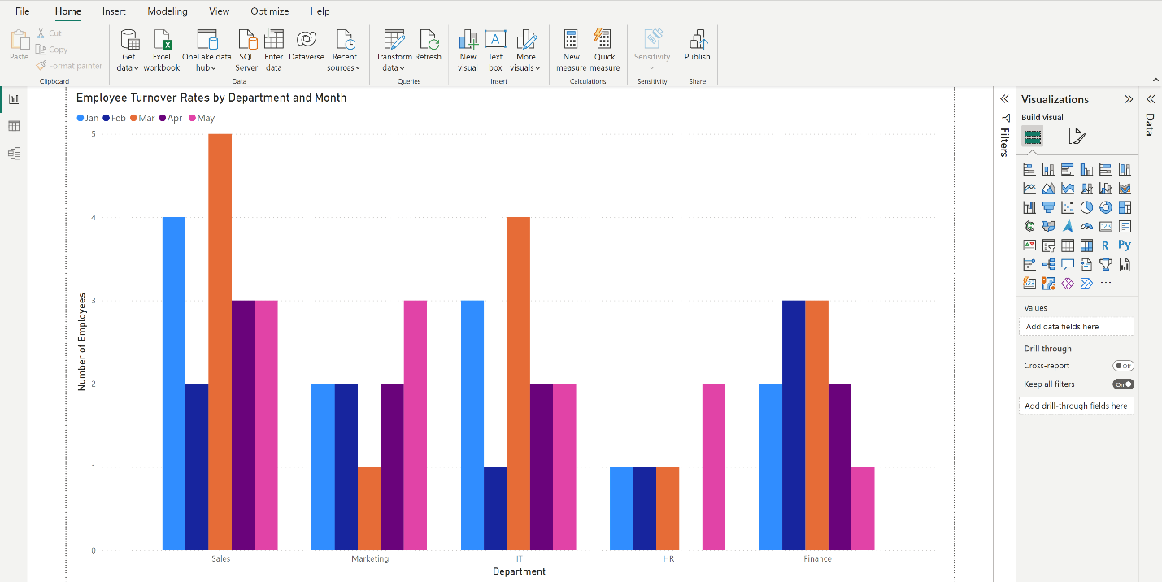

**Gráfico que representa el coste de adquisición de clientes para Marketing**

Dado que el departamento de marketing tiene su propia área de atención, el marketing, es vital identificar los puntos de datos que son relevantes para este público en particular. Esto puede incluir datos sobre la adquisición de clientes y métricas de compromiso. Por ejemplo, puede utilizar la tabla siguiente, que representa el coste de adquisición de clientes por canal durante un periodo de cinco meses, para crear un gráfico relevante para el departamento de marketing.

| **Mes** | **Marketing por correo electrónico** | **Redes sociales** | **SEO** | **PPC** |
| --- | --- | --- | --- | --- |
| Enero | 200 | 150 | 300 | 350 |
| Febrero | 180 | 160 | 290 | 360 |
| Mar | 210 | 170 | 310 | 370 |
| Abr | 220 | 140 | 320 | 380 |
| Mayo | 230 | 130 | 330 | 390 |

Para visualizar este conjunto de datos, un gráfico de líneas es una opción ideal. El **eje x** representa los meses y el **eje y** representa el coste de adquisición de clientes. Cada línea del gráfico significa un canal de marketing diferente. Con este gráfico orientado, el equipo de marketing puede comparar la rentabilidad de cada canal a lo largo del tiempo, proporcionando información sobre qué canales proporcionan el mejor retorno de la inversión (ROI).

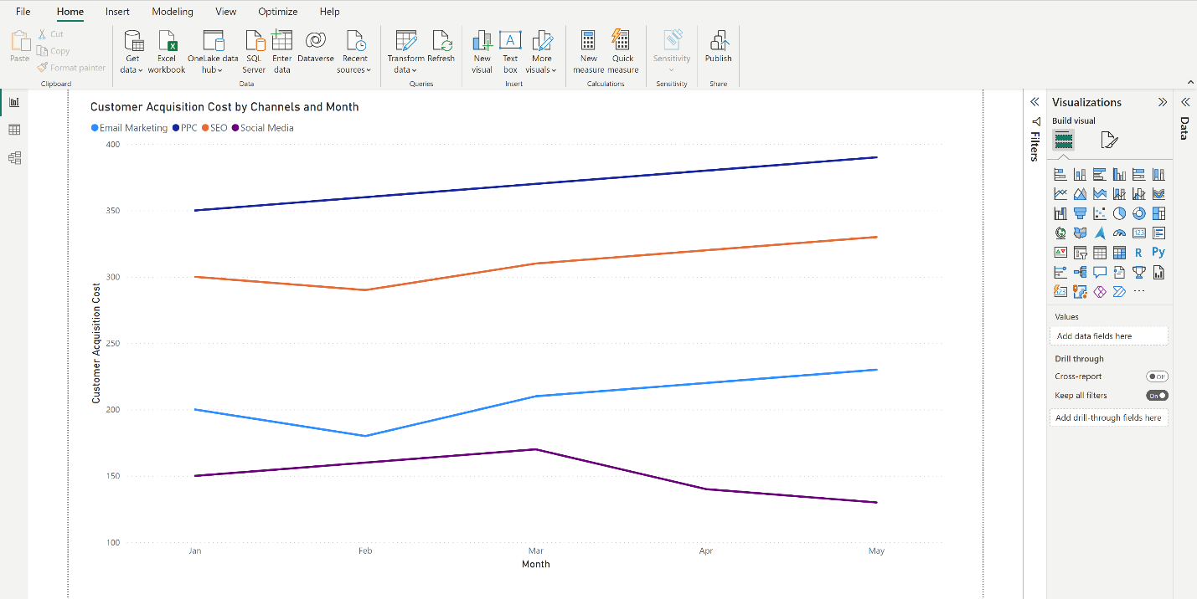

**Gráfico que representa las cifras mensuales de Ventas**

El departamento de ventas está interesado en las métricas de rendimiento de las ventas. Puede utilizar datos como los datos mensuales de ventas de la tabla siguiente para crear gráficos que ofrezcan perspectivas relevantes.

| **Mes** | **Ventas (en dólares estadounidenses)** |
| --- | --- |
| Enero | 12000 |
| Feb | 15000 |
| Mar | 18000 |
| Abr | 16000 |
| Mayo | 19000 |

Un simple gráfico de líneas puede representar eficazmente estos datos. El **eje x** representa los meses (de enero a mayo) y el **eje y** representa las cifras de ventas. El gráfico de líneas proporciona un seguimiento visual fácilmente comprensible del crecimiento de las ventas a lo largo del tiempo. Esto puede ayudar al equipo de ventas a identificar patrones, comprender tendencias y predecir ventas futuras.

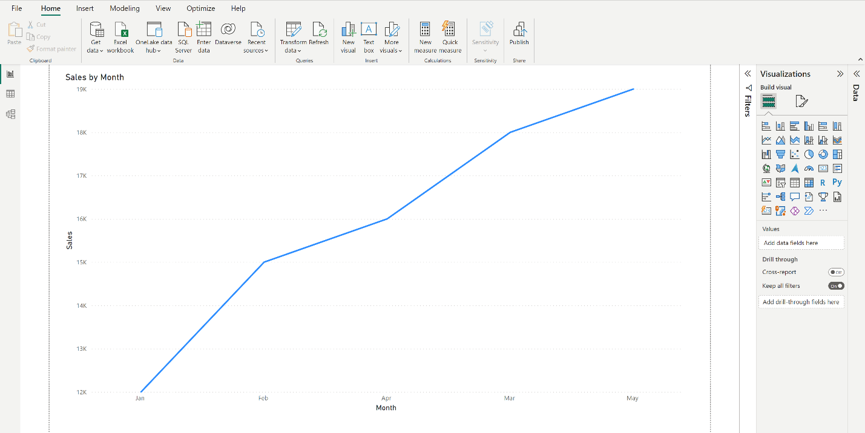

En cada escenario, los gráficos están orientados porque están diseñados específicamente para resaltar los Indicadores Clave de Rendimiento o KPI relevantes para los objetivos y retos de cada departamento, lo que permite tomar decisiones basadas en datos.

**Entender los KPI**

Los KPI son mediciones cuantificables que ayudan a una organización a calibrar su rendimiento a lo largo del tiempo. Estos indicadores están relacionados con los factores críticos de éxito de la organización y suelen estar vinculados a objetivos estratégicos. Los KPI sirven como herramienta de navegación que ayuda a una empresa a determinar si va por el buen camino para alcanzar sus objetivos.

Los KPI desempeñan un papel importante en Power BI y en el uso específico de los gráficos. La capacidad de visualizar los KPI puede hacerlos más comprensibles y procesables para las partes interesadas, proporcionando perspectivas que pueden impulsar la toma de decisiones estratégicas. Exploremos cómo alinear los KPI con el uso dirigido de los gráficos en función de los tres grupos de audiencia comentados en la sección anterior: RRHH, Marketing y Ventas.

**KPI de RR.HH**

RR.HH. podría centrarse en KPI como la tasa de rotación de personal, el número de empleados en cada departamento o el tiempo medio para cubrir una vacante. El uso de gráficos orientados a estos KPI, como en el gráfico de barras apiladas que representa la tasa de rotación de empleados por departamento, garantizará la relevancia y la utilidad de las percepciones de su informe de datos. Por ejemplo, un gráfico circular que muestre la distribución de los empleados por departamentos también puede ayudar a visualizar un KPI crítico. Puede permitir al equipo de RRHH supervisar la estructura interna de la empresa y tomar las medidas necesarias si se detecta algún desequilibrio.

**KPI de marketing**

Para el marketing, los KPI pueden incluir el coste de adquisición de clientes, las tasas de conversión o la puntuación de satisfacción del cliente. Anteriormente en esta lectura, usted exploró la creación de un gráfico de líneas para representar el coste de adquisición de clientes por canal de marketing. Otro ejemplo de gráfico específico basado en los KPI es un gráfico de barras para representar las puntuaciones de satisfacción del cliente en varias categorías de productos. En este caso, el gráfico ayuda a visualizar otro KPI (la puntuación de satisfacción del cliente), lo que permite al equipo de marketing supervisar y trabajar para mejorar este indicador clave.

**KPI de ventas**

El equipo de ventas puede hacer un seguimiento de KPI como las cifras de ventas mensuales, el crecimiento de las ventas y el logro de los objetivos de ventas. Un gráfico de líneas que represente las ventas mensuales a lo largo de un año representa visualmente estos KPI. Permite al equipo de ventas supervisar de cerca estos KPI y elaborar estrategias para mejorar el rendimiento de las ventas.

La tasa de conversión de ventas es un KPI importante para las empresas. Ayuda a medir la eficacia de sus esfuerzos de venta. La tasa de conversión de ventas es el porcentaje de cuántos clientes potenciales o clientes potenciales se han convertido en clientes reales. Utilizando este KPI, el equipo de ventas puede entender cómo las oportunidades se están convirtiendo en ingresos.

Recuerde que los mejores KPI a utilizar pueden cambiar en función de los objetivos de la empresa, de quiénes sean los usuarios finales de su análisis y de para qué se utilice su informe y sus perspectivas. Es clave elegir los KPI que ayuden a alcanzar los objetivos principales de la empresa y a mejorar su funcionamiento.

**Conclusión**

Utilizar los KPI para crear gráficos orientados permite al público centrarse en la información más relevante para él. Al conocer los gráficos orientados y los KPI, puede ayudar a sus interlocutores a interpretar patrones y tendencias y ayudarles a tomar decisiones con mayor rapidez.